民俗避邪化煞偏方
化骨符
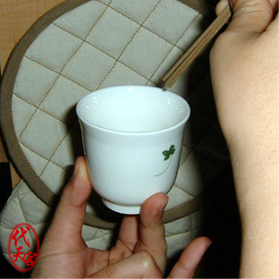
這是民間流傳已久的化骨水，小時候只要吃飯時不小心被魚刺或骨頭哽到喉嚨，而大口吞飯都沒效後，奶奶都會請她的好姐妹駱奶奶為我畫一杯化骨水，聽說非常有效！今年工友無意間到駱奶奶家玩時，正好提到化骨水，駱奶奶馬上教我如何用，並且說這道化骨符幾乎要失傳了，一定要想辦法將其流傳下去！所以今日特地放上網站教教有興趣的網友！不過僅有化骨符而已！因為符咒這東西是不能亂學亂教亂用的，不然只是害人又害己罷了！

準備物品：準備一個小杯子裡面裝八分滿的開水、清香三柱

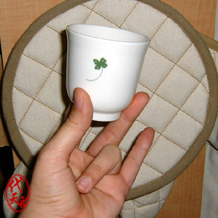
首先要面向正東方，將清香點燃後，將裝了八分滿開水的杯子以大姆指、食指、中指夾住，小姆指要翹起來(如右圖)，另一手拿著清香在杯子的水面上寫：「九龍神仙化骨符」～如上圖！寫完後將香頭放入水中，即可給患者喝下。通常要半個小時左右就可以見到功效！心誠則靈！

淨身水
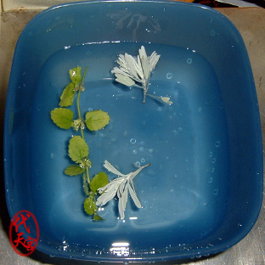
有些人吃了海鮮後覺得渾身舒暢 ，大飽口福！可有的人一吃完後就會渾身發癢、起小疹子～這就屬於過敏體質。
但可不止食物會令人過敏，有的人的命格天生容易卡陰（像工友就是），或者比較乾淨（就是不能碰到另一個世界的或喪事等），像這種另類的"過敏體質"，通常只要到醫院一趟，或是經過喪家，甚至於像工友晚上跑到台中太平山看夜景……嘿嘿！回家後不是渾身不舒服就是這兒不順那兒碰壁！嚴重時甚至於會莫名其妙生病，有事沒事就小病不停！這時候如果無法立即到宮廟處理或拜拜，只好先暫時用淨身水處理一下！(右圖為淨身水)

不過淨身水針對那些家裡附近或必須經地點有喪家的網友，就具有不錯的功效了！每天都洗一回，直到喪家出殯後就ｏｋ啦！
特別是家裡如果有小孩子比較不好照顧的（就是常莫名其妙哭鬧、或是常在半夜睡不好、容易出狀況的），那麼就可以在家裡種些避邪盆栽，一盆芙蓉一盆茉草，只要小孩一不平安馬上摘給他洗澡！可是非常有效的唷！（這些照片就是跟工友鄰居摘來拍的，他們家小朋友就是屬於乾淨體質的，所以鄰居就特地種來給他們家小朋友洗澡用的！非常的有效唷！）
準備物品：一盆乾淨的水、然後摘幾葉的茉草(蘭末)（俗稱ㄇㄨㄚ．ㄘㄠ\）、或者是芙蓉葉（俗撐ㄨㄚ\ ㄘㄠ\）

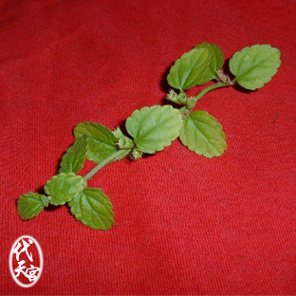
將摘來的葉片放入水中後，靜置一旁，待沐浴過後再將其淨身水從頭頂、臉到身體清拍洗身，然後直接擦乾身體穿衣就好，不要再沖一水了！不過這只是治標不是治本的方法唷！一但身體有不舒服一定要先看醫生，如果不是醫生能解決的，還是要到大宮廟走一躺，因為有時可能遇到比較嚴重須要特別處理的，這就不是淨身水能處理的了！（右圖為茉草！）

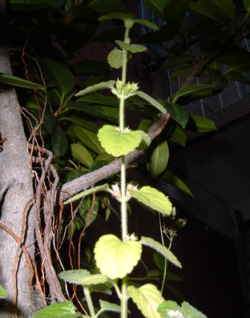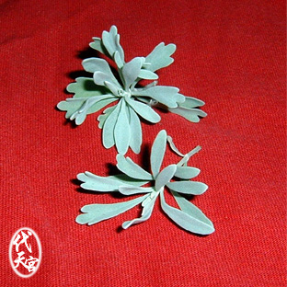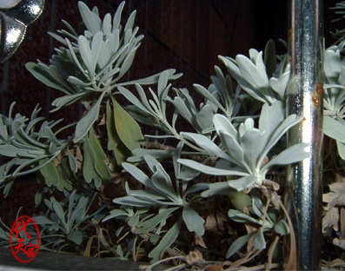
茉草葉 整株的茉草 芙蓉葉 整盆的芙蓉
榕樹葉保身
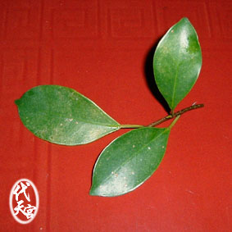
雖然大榕樹容易聚陰，但榕數葉卻有保平安的功能唷！通常像代天宮的人員要到信徒家處理「陰」的事情時，會在身上帶幾片繫上紅絲繩的榕樹葉！現在大略來介紹與榕樹葉有關的小偏方！
（右圖為工友家的榕樹葉）

參加喪禮或必須到較陰的地方
準備物品：三葉或七葉榕樹葉、一張壽金、一個紅包袋（如果沒有壽金用紅包袋亦可！
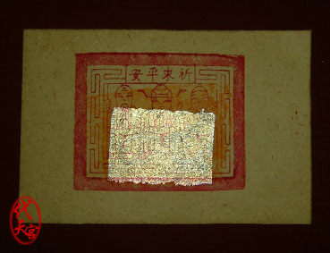
有時候親朋好友往生，不可不參與！甚至於因為某些因素要到殯儀館、墳墓、有發生命案等有可能聚陰的地方時，可準備三葉榕樹葉，用壽金包起後放入紅包袋中，放在身上（最好是放在上衣的口袋或皮夾內，不要放在屁股後方的口袋，畢竟壽金是給神的金紙，老是用小屁屁去坐總是不禮貌吧！）待離開該地方時，找個有活水流動的地方，如：大排水溝、河川等地方將其放水流～記得不要回頭看唷！然後在到人多的地方逛一逛，總之不要直接回家，先到別的地方晃晃再回家！就能避免去卡到陰或……被不明「人士」跟回家！（右圖為壽金，一般而言壽金除了焚燒外，通常第一張是扔掉不用的！所以記得要拿第二張以後來包唷！）
趨吉避凶的紅絲線
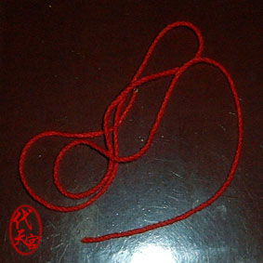
紅絲線在一般商場都可以買的到，算是非常簡易普遍的小偏方唷！（右圖為較粗的紅絲綿繩，適合用來綁在手腕上的）

避邪：可將紅絲綿繩剪一小段綁在手腕上，據說有避邪的作用！工友手上就戴著一條避邪紅絲線唷！

招來好運：買較細的紅絲線在戒指上繞三圈，戴在無名指（男左女右），聽說會得到上司的青睞唷！
平安符須知★
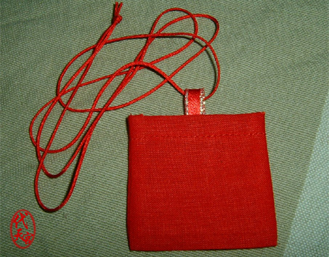
通常到了廟宇，許多人都有習慣求個平安符或小香火袋！可平安符或小香火袋可不是說拿就拿，要記得到香爐上繞三圈唷！如果可以，就舀少許的香灰放入裡頭，如果裡面已經有了則不用！
不論是帶身上還是掛車上的小香火袋、平安符，記得一年要換一次唷！許多人的車上都有著已經不知道放多久，掛一大串可媲美粽子的平安符在後照鏡上，掛越多並不代表越平安，有時候這麼大～～一串的東西反而會影響駕駛人的注意力！其實一年換一次，就當做到廟宇走一回求個平安也好！因為這些香火袋、平安符，時間越久，效果當然會漸漸減弱唷！
而不要的平安符，最好是不要直接就丟到垃圾桶！如果方便，可以用壽金來燒化，以達謝祂們對你這段時間的保祐唷！
而戴的若是有香火的（就是有香灰在裡頭的），如果是小朋友佩帶，有個小禁忌！就是不要讓佩帶香火的小朋友鑽過人的胯下！這是一種不尊敬的行為，中國人不是很忌胯下之辱嗎？更何況是神明的香火……。而佩著香火的大人，最好也不要帶著香火如廁！算是一種對神明的尊重唷！
平安符DIY
如果臨時找不到平安符時，有一個簡易的保平安DIY方法！
準備物品：鹽一小把、米一小把（最好是糯米）、芙蓉葉幾頁、紅包袋

將鹽、米、芙蓉葉放入紅包袋裡後封好！即是簡易平安符DIY，但這只是臨時用的！最好還是到大廟宇求一個平安符比較安全唷！

鬼月的禁忌
鬼月其實在佛教來說是教孝月，但對台灣民俗而言是鬼門開，猛鬼出籠的月份，其實不用特地恐懼或害怕這一個月份！但有些禁忌，還是寧可信其有唷！工友在網路上及長輩口中搜集了不少資訊！供大家參考。
抓交替：一般來說農曆七月是抓交替最頻繁的一個月，所以在農曆七月時盡量避免以下事項
★游泳：如果是到游泳池倒還無所謂！但如果是已經被神明指示過該年禁水的人就最好連游泳池都不要！而海邊最好是不要在農曆七月去戲水！而朔溪……在海邊人那麼多的地方都有危險了，更何況是到人煙稀少的深山裡……。
★較危險性質的登山：如果是到陽明山、萬壽山那些屬於徒步上山的簡易小活動倒是無妨！但最好不要到像須要攀登器材、垂降等較深山峻嶺的地方，在深山裡人煙稀薄，魑魅魍魎較多的地方，就較容易出狀況！
禁忌的遊戲：許多人喜歡夜遊，學著電視上靈異節目到命案現場或鬼屋來個第三類接觸，甚至於在該處玩起碟仙，但他們可是有老師隨行！有人當靠山！一般人最好別效仿！
★玩碟仙：我個人非常非常相信碟仙很邪門，工友親眼見過被碟仙附身的人，話說幾年前還沒到代天宮拜拜時，工友的媽媽通常會帶工友及弟妹到左營城隍廟收驚。有一回工友跟妹妹在外頭排隊等收驚時，就看到一個骨瘦如柴約十六七歲的女孩，雙眼空洞，走路真的像飄的一樣，晃進了城隍廟，沒有見過的人！是無法體會工友所說的走路像飄的一樣，這是真正很恐怖！她雙手就像演歌仔戲一樣的比蓮花指或輕摸髮尾，而且常會晃到工友面前比來比去，讓在一旁的工友嚇到快要尿褲子，後來才從那女孩的媽媽口中得知，原本好端端的她就是玩碟仙玩出了問題……信不信！由你！如果還是想在鬼月玩！最好要有心理準備！
★夜遊：七月去夜遊～～除了皮癢討打，我想應該沒別的目的吧！不過如果真的有人想要來個另類接觸，那麼挑七月準沒錯！不過到時候惹禍上身，輕則小病，重則沒命……自行斟酌吧！
★看夜景：許多人喜歡到山上看夜景，而高雄的西子灣一到晚上更是一對對情侶抱在岸邊！但如果是在農曆七月，最好還是挑人多的地方看夜景，避免到人煙稀少的山裡海邊，以免人單力薄！惹禍上身。
生活小禁忌：這是屬於比較輕微的，其實只要以平常心看待就好，但如果是比較容易卡陰的還，還是注意些好。
★晚上曬衣服：從小工友的奶奶就一再的耳提面命，農曆七月一到時，千萬別在晚上拿衣服到外頭晾，特別是內衣褲千萬不要！而白天晾的衣物也要在日頭落山前收起來！有人說是好兄弟如果喜歡你的衣物，就會借來穿穿！不過工友的奶奶是說晚上晾衣物（通常是指內衣褲），好兄弟會躲在裡頭，待你將衣物穿上後，就會卡到陰甚至於被附身！
★搬家或結婚：有人說在鬼月搬家會出事情或引鬼入屋，結婚在七月就是娶鬼妻，但這禁忌已經漸漸被打破了！
★動手術或就醫：有許多較不急的手術，大多數的人都會避開七月，因為大多數的人認為醫院是較容易聚陰的地方，所以會盡量避開在七月動手術，無關緊要的手術倒無妨！但有病還是要看醫生，才不會延誤了病情而造成生命的損失唷！
★晚上吹口哨：據說會引來好兄弟！
★無故亂燒冥紙：除了中元普渡或特殊原因及場合外，最好不要沒事亂燒冥紙！以免引來好兄弟唷！
夜遊的禁忌
初生之犢不畏虎，越禁忌越有趣！夜遊已成了許多年輕人的最愛，甚至成為救國團活動之一，可是在夜遊前最好還是記牢下頭的原則！才不會刺激過後惹禍上身。
★勿叫本名：在夜遊前先溝通好，如果有事要通知對方最好以外號還稱呼，千萬不要直呼本名！不然讓好兄弟知道了你的名字就麻煩了！
★拍肩頭時勿回頭：人有三把火，每回一次頭熄一把！只要回一次頭就容易被附身了，萬一三把都熄了……而同行的同伴更不要隨便開這種玩笑！
★不要拿手電筒亂照、亂看：到了別人的地盤已經是打擾他們的行為了，如果還拿手電筒亂照！當心惹火了好兄弟唷！（特別是樹上與墳墓）
★勿隨地大小便：如果在外頭真正忍不住！想要小解一下時，記得要先告知：請土地公、土地婆、好兄弟先讓一讓，讓我方便一下！謝謝！以免排洩物撒到好兄弟後，引起不必要的困擾
★不要亂說話：有的墓碑上會標明死者的生辰及死辰，甚至於有的還有放照片！不論死者是早夭或長的如何（有些老長輩的名字都比較好笑的），切記死者為大，你又是在人家的地盤上！別對死者品頭論足的，千萬別說什麼他的名字好好笑或長那麼漂亮好可惜唷！怎麼那麼早就過世了等有的沒的！
★別亂燒冥紙：一般而言壽金、金紙是燒給神明的！冥紙是燒給已故者的，別有著我燒一些冥紙來討好死者的觀念，以免造成更多好兄弟前來搶冥紙後造成的問題！有人說在出發前可以先上香燒金紙請神明保祐，但工友覺得並不妥當！基本上如果想要求平安就帶著保平安的東西就好！隨便請神明來保祐你去打擾好兄弟，非旦是多此一舉，說不定會引來好兄弟的不滿！
★勿帶攻擊性器具：怕！就不要玩，如果要去夜遊身上帶著平安符就好，別帶著法器、金剛經、小佛像在身上，打擾別人已經有錯在先，還要傷害他們，實在不妥！在夜遊前記得先燒香，告訴好兄弟們，只是暫時來打擾！如果造成困擾請多多見諒！
★身體不適者千萬別夜遊：一般來說八字輕的人容易卡陰，但有一種人更容易卡到！就是氣場比較弱（就是覺得這陣子諸事不順、或前一晚熬夜或身體不舒服的人）這種人千萬別去夜遊，人在氣弱時容易被跟甚而附身！
★勿趴在地上：據說人的胸口有一個八卦護身，可通陰氣！如果趴在地上後就容易看到不該看的東西！
在外住宿的禁忌
許多人常會因為出差或到外地旅遊，而必須在當地投宿！往往在人生地不熟的地方，最害怕的就是遇到不乾淨的事情了！以下介紹一些在外住宿的禁忌
★鞋子勿放整齊：聽說會引起好兄弟的好奇而來鬧房唷！
★在飯店裡說鬼故事：會引來許多好兄弟的旁聽！
★玩碟仙錢仙等遊戲：最好是不要！萬一發生了事情，又是在人生地不熟的地方，到時候求助無門就慘了！
外出住宿保平安
通常人類的第六感算是蠻準的！如果你到了飯店的房間後，感覺到怪異或不舒服時，就去換個房間吧！萬一飯店不讓你換房，就可以參考下頭的小偏方。
★敲門三下：通常在進房間前，可以先敲三下門，並在心中默念：我只是到這暫宿一段時間，如造成困擾請多多見諒！如果有好兄弟在裡面，算是跟他們打個招乎！亦有人說在入門前要踏三下！
★沖馬桶：聽說是可以將不乾淨的東西沖走！
★求個平安符：可以在出發前到大廟宇求個平安符，到飯店後可以隨時放在身上保平安！
★將鞋子一正一反或亂放：據說這樣可以避免鬧床！
萬一遇到了！怎麼辦
如果發現自己似乎遇到了另一個世界的朋友！其實不要太緊張！有的時候是自己的氣場太弱，不小心被你看到，其實他也很不願意讓你看到。如果是這樣就裝作沒看到就好，千萬不要當場告訴別人你看到了，若無其事的面對就好，事後再用淨身水洗個澡或是到廟宇裡拜拜求平安全。
萬一遇到的！是屬於惡意或卡到的，如壓床、惡作劇、不斷的做惡夢、莫名其妙的生病，甚至於莫名其妙的摔車，那麼就要立即到有問事的宮廟去處理了！
如果臨時找不到有問事的廟宇，至少要求一個香火袋帶在身上暫時保平安！如果還是非常的害怕！可以先默念六字大明咒保護自己！千萬別拿著佛經亂亂念！特別是金剛經或大悲咒等，以免傷了他們引起更大的反彈！
總之，遇到時不要慌張。先讓自己冷靜，記得人怕鬼三分鬼怕人七分！只要不做虧心事就沒有什麼好怕的！
記得一句非常重要的話：「心正、氣盛、邪不入侵！」，遇到時大聲告訴自己，就沒有什麼好怕的了！
六字大明咒 嗡(om) 嘛(ma) 呢(ni) 叭(pad) 彌(me) 吽(hum)
六字大明咒(或稱六字真言)其實在佛教中具有相信的地位，亦是心經外最好背最簡單的經文咒語！所以這麼簡短有力的六個字，一定要背起來！以防萬一！
出處：佛說大乘莊嚴寶王經
而六字大明咒又稱為：萬咒之王、觀音心咒、觀世音菩薩六字大明咒、六字大明陀羅尼
亦有人說過，六字大明咒是觀世音菩薩的名字。如果遇到事情時直接念六字大明咒勝於念菩薩法號！

般若波羅蜜多心經
這是佛經中算是較淺顯易懂、較好背的一段經文，台灣所普遍流傳的版本為－唐三藏 法師～玄奘所譯的版本。只要誠心念訟則可保平安、增福、 轉運，因為心經蠻短的！背起來也無妨！但別忘了做迴向的功課唷！
觀自在菩薩，行深般若波羅蜜多時，照見五蘊皆空，度一切苦厄。舍利子！色不異空，空不異色；色即是空，空即是色；受、想、行、識，亦復如是。舍利子！是諸法空相，不生不滅，不垢不淨，不增不減。是故空中無色，無受、想、行、識。無眼、耳、鼻、舌、身、意；無色、聲、香、味、觸、法；無眼界，乃至無意識界。無無明，亦無無明盡；乃至無老死，亦無老死盡。無苦、集、滅、道。無智亦無得，以無所得故，菩提薩埵。依般若波羅蜜多故，心無罣礙；無罣礙故，無有恐怖，遠離顛倒夢想，究竟涅槃。三世諸佛，依般若波羅蜜多故，得阿耨多羅三藐三菩提。故知般若波羅蜜多，是大神咒，是大明咒，是無上咒，是無等等咒；能除一切苦，真實不虛。故說般若波羅蜜多咒，即說咒曰：揭帝，揭帝，般羅揭帝，般羅僧揭帝，菩提薩婆訶。

大悲咒
大悲咒（千手千眼無礙大悲心陀羅尼）是佛教界中最知名的經文！常背誦者不但能得善終、積福報！有許多人更相信大悲咒具有結界、驅邪、治百病的功效！亦比丘尼自言，她勤修大悲咒，曾看見大悲咒中的護法神將，一一現身在周圍！大悲咒的來源、功效說都說不清！在這兒就不詳介了！僅將經文放上，讓網友查詢使用，而工友對大悲咒的功效是非常相信的，不如把用來看電視的時間挪一點來念經，累積自己的福報、還掉一些冤親債主的前世因，才有意義唷！不過也別忘了做迴向的功課唷！
南無喝囉怛那哆囉夜耶，南無阿唎耶，婆盧羯帝爍缽囉耶，菩提薩埵婆耶，摩訶薩埵婆耶，摩訶迦盧尼迦耶，唵，薩皤囉罰曳，數怛那怛寫，南無悉吉粟埵伊蒙阿唎耶，婆盧吉帝室佛囉愣馱婆，南無那囉謹墀，醯利摩訶皤哆沙咩，薩婆阿他豆輸朋，阿逝孕，薩婆薩哆那摩婆薩哆那摩婆伽，摩罰特豆，怛姪他，唵阿婆盧醯，盧迦帝，迦羅帝，夷醯唎，摩訶菩提薩埵，薩婆薩婆，摩囉摩囉，摩醯摩醯．唎馱孕，俱盧俱盧羯蒙，度盧度盧罰闍耶帝，摩訶罰闍耶帝，陀羅陀羅，地唎尼，室佛囉耶，遮囉遮囉，摩摩罰摩囉，穆帝隸，伊醯伊醯，室那室那，阿囉?佛囉舍利，罰沙罰參，佛囉舍耶，呼嚧呼嚧摩囉，呼嚧呼嚧醯唎，娑囉娑囉，悉唎悉唎，蘇盧蘇盧，菩提夜菩提夜，菩馱夜菩馱夜，彌帝唎夜，那囉謹墀，地唎瑟尼那，波夜摩那，娑婆訶，悉陀夜，娑婆訶，摩訶悉陀夜，娑婆訶，悉陀喻藝，室皤囉耶，娑婆訶那囉謹墀，娑婆訶，摩羅那羅，娑婆訶，悉囉僧阿穆佉耶，娑婆訶，娑婆摩訶阿悉陀夜，娑婆訶，者吉囉阿悉陀夜，娑婆訶，波陀摩羯悉哆夜，娑婆訶，那囉謹墀．皤伽囉耶，娑婆訶，摩婆利勝羯囉夜，娑婆訶，南無喝囉怛那哆囉夜耶，南無阿唎耶，婆盧吉帝，爍皤囉夜，娑婆訶，唵悉殿都，漫哆囉，跋馱耶，娑婆訶。

